Мы ужасаемся при мысли, что в некоторых странах люди едят наших друзей собак и кошек. Но большинство из нас спокойно едят коров и свиней - животных, столь же высокоразвитых, как наши домашние любимцы.
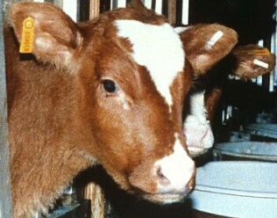
Каждое живое существо имеет право на жизнь! Помогите остановить жестокость!
Если Вы станете вегетарианцем, то спасете жизнь 5 коров, 20 свиней, 29 овец, 760 кур, 46 индюшек, 15 уток, 7 кроликов и половины тонны рыбы.
www.vita.org.ru

Мы ужасаемся при мысли, что в некоторых странах люди едят наших друзей собак и кошек. Но большинство из нас спокойно едят коров и свиней - животных, столь же высокоразвитых, как наши домашние любимцы.
Каждое живое существо имеет право на жизнь! Помогите остановить жестокость!
Если Вы станете вегетарианцем, то спасете жизнь 5 коров, 20 свиней, 29 овец, 760 кур, 46 индюшек, 15 уток, 7 кроликов и половины тонны рыбы.
www.vita.org.ru

Мы ужасаемся при мысли, что в некоторых странах люди едят наших друзей собак и кошек. Но большинство из нас спокойно едят коров и свиней - животных, столь же высокоразвитых, как наши домашние любимцы.
Каждое живое существо имеет право на жизнь! Помогите остановить жестокость!
Если Вы станете вегетарианцем, то спасете жизнь 5 коров, 20 свиней, 29 овец, 760 кур, 46 индюшек, 15 уток, 7 кроликов и половины тонны рыбы.
www.vita.org.ru

Мы ужасаемся при мысли, что в некоторых странах люди едят наших друзей собак и кошек. Но большинство из нас спокойно едят коров и свиней - животных, столь же высокоразвитых, как наши домашние любимцы.
Каждое живое существо имеет право на жизнь! Помогите остановить жестокость!
Если Вы станете вегетарианцем, то спасете жизнь 5 коров, 20 свиней, 29 овец, 760 кур, 46 индюшек, 15 уток, 7 кроликов и половины тонны рыбы.
www.vita.org.ru

